BRALNA ZNAČKA 2019/20
- razred devetletne osnovne šole

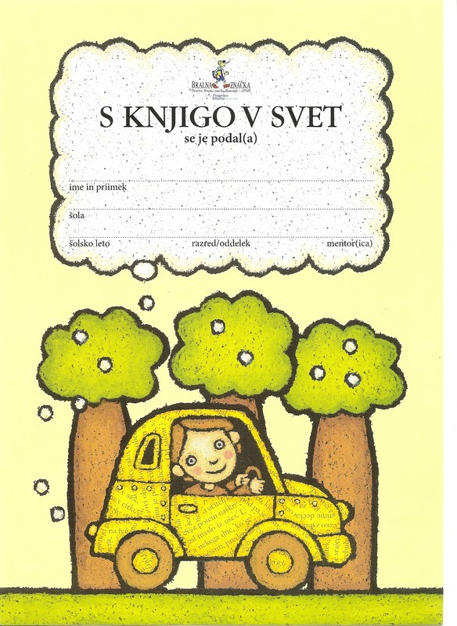

UČENCI BEREJO PO SVOJEM IZBORU.
Učenci 1. razreda skupaj s starši preberejo 4 prozna dela in
1 pesniško zbirko (3 pesmi na pamet).

Branje za BZ se za 1. in 2. razred uradno zaključi junija.

